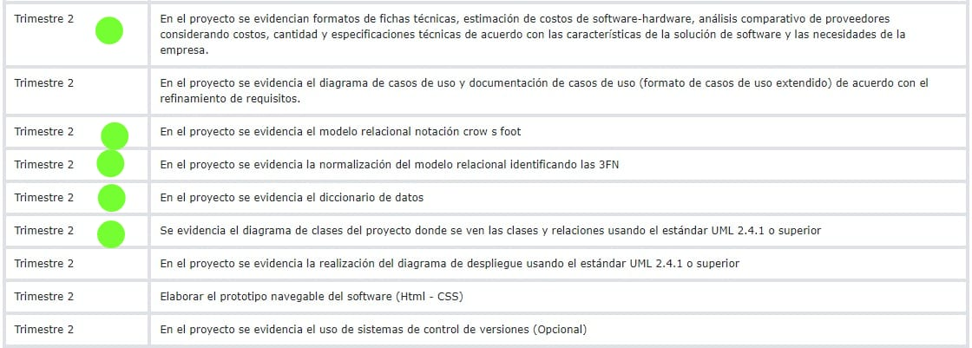1|



1. Primero se expone la ficha técnica, leyendo los apartados que salen en esta y no diciendo cosas que nos falten, solo lo bueno

Luego se muestran los costos de hosting, computadores y licencias. Se tiene que decir que se compraron diferentes proveedores de y luego mencionar la opción que escogimos y porque la escogimos. En la parte de las licencias dicen que hicimos la comparación de varias licencias pero las que utilizaremos son todas gratis, porque algunas ya vienen incluidas por ejemplo el Windows 11 con el computador y otras porque son gratis.

1. En el diagrama de uso podemos ver de forma grafica los actores involucrados en nuestro sistema y como estos interactúan con este “Leen de arriba abajo el caso de uso” en la parte de inicio de sesión, si el cliente no esta registrado tenemos un extend para registro.
2. El modelo de entidad relación es la manera de mostrar los componentes que participan en nuestro proceso y el modo en el que estos se relacionan “explican las relaciones que tienen cada tablas”
3. La normalización de una base de datos es un paso a paso que debemos seguir para evitar inconvenientes, redundancias y de mas en el futuro, en nuestro caso solamente llegamos hasta las tercera forma normal, pero explicaremos rápidamente que hacemos en cada una de ellas.

Primero tenemos un ejemplo de como seria nuestra base de datos sin normalizar, con todas las tablas desordenadas y con muchos errores.

**Primera Forma Normal**: La primera forma normal dice que todos los atributos llave están definidos. No hay grupos repetidos en la tabla. Aquí podemos ver un ejemplo de lo que no hay que hacer como repetir datos en un apartado o tener mas de un dato en el mismo campo

**Segunda Forma Normal**: la segunda forma normal dice que todas las columnas que no son llave sean completamente dependientes de la llave primaria, lo que esto quiere decir es que cada por ejemplo nombre debe ir separado en una tabla aparte y no sean completamente dependientes de la llave primaria

**Tercera Forma**: La tercera forma normal dice que no deben existir dependencias transitivas entre las columnas de una tabla, lo cual significa que las columnas que no forman parte de la clave primaria deben depender sólo de la clave, nunca de otra columna no clave.